**Discounted Cash Flow**

Tomado del hilo de Twtiter de [**10-K Diver**](https://threadreaderapp.com/user/10kdiver)

<https://twitter.com/10kdiver/status/1292130833273257984>

1/ Get a cup of coffee. In this thread, I'll show you how to do a DCF analysis. For those unfamiliar, DCF = Discounted Cash Flow.

1/ Consiga una taza de café. En este hilo, te mostraré cómo hacer un análisis DCF. Para aquellos que no están familiarizados, **DCF = Flujo de efectivo descontado.**

2/ Imagine you live in a small town. The town has a charming little bakery: Cakes N' Bakes. Cakes N' Bakes has been in existence for 20 years. It's centrally located -- close to the town square. And it's run by your good friend Dave.

2/ Imagina que vives en una pequeña ciudad. La ciudad tiene una pequeña panadería con encanto: Pasteles N ' Bakes. Cakes N' Bakes existe desde hace 20 años. Tiene una ubicación céntrica, cerca de la plaza de la ciudad. Y está dirigido por su buen amigo Dave.

3/ One day, Dave invites you home for lunch. Over lunch, Dave tells you that he's growing too old to run Cakes N' Bakes. He's been waking up at 4am and putting in 10 hour days for the last 20 years. Now he wants to relax a little and enjoy life.

3/ Un día, Dave te invita a casa para almorzar. Durante el almuerzo, Dave te dice que está envejecido demasiado para ejecutar Cakes N' Bakes. Ha estado despertando a las 4 de la mañana y poniendo días de 10 horas durante los últimos 20 años. Ahora quiere relajarse un poco y disfrutar de la vida.

4/ Dave knows you're always on the lookout for good investment opportunities. So he asks: would you be interested in buying Cakes N' Bakes from him? You know Cakes N' Bakes is a good business. And you trust Dave. So you're definitely interested in this proposition.

4/ Dave sabe que siempre estás en la búsqueda de buenas oportunidades de inversión. Así que él pregunta: ¿estarías interesado en comprar Cakes N' Bakes? Sabes que Cakes N' Bakes es un buen negocio. Y confías en Dave. Así que definitivamente están interesados en esta propuesta.

5/ So Dave gives you a copy of Cakes N' Bakes's financials for the last 20 years. And he asks you to get back to him with a reasonable price that you'll be willing to pay for the business.

5/ Así que Dave te da una copia de las finanzas de Cakes N' Bakes durante los últimos 20 años. Y te pide que le pongas un precio razonable que estarías dispuesto a pagar por el negocio.

6/ You take the financials home and study them. As expected, they're not hard to understand. This is a fairly simple business. You buy commodities (sugar, flour, etc.). You sell finished products (cupcakes, cookies, etc.) -- with a good profit margin built in.

6/ Te llevas las finanzas a casa y las estudias. Como era de esperar, no son difíciles de entender. Este es un negocio bastante simple. Se compra productos básicos (azúcar, harina, etc.). Se vende productos terminados (cupcakes, galletas, etc.) - con un buen margen de beneficio incorporado.

7/ Your main operating expenses will be raw materials (sugar, flour, etc.) and running the store (rent, electricity, employee salaries, etc.). And from time to time, you'll incur capital expenses: upgrading your oven, your store decor and furniture, etc.

7/ Sus principales gastos de operación serán las materias primas (azúcar, harina, etc.) y el funcionamiento de la tienda (alquiler, electricidad, salarios de los empleados, etc.). Y de vez en cuando, incurrirá en gastos de capital: actualización de su horno, decoración y muebles de su tienda, etc.

8/ After accounting for all operating expenses, and after setting aside enough money for capital expenses, you figure that Cakes N' Bakes should generate about $1M for you, in cash, year after year.

8/ Después de contabilizar todos los gastos operativos, y después de reservar suficiente dinero para gastos de capital, usted calcula que Cakes N' Bakes debería generar alrededor de $ 1M para usted, en efectivo, año tras año.

9/ This $1M is called "owner earnings". It's how much cash you, as the owner, can withdraw from the business each year without hurting the business's current or long term prospects. For more details, here's my thread on how to calculate owner earnings:

* Get a cup of coffee. In this thread, I'm going to walk you through the concept of "[owner earnings](https://twitter.com/10kdiver/status/1269305725357969409)". Mostrar este hilo

9/ Este $1M se llama "ganancias del propietario". Es la cantidad de dinero en efectivo que usted, como propietario, puede retirar del negocio cada año sin dañar las perspectivas actuales o a largo plazo del negocio. Para obtener más detalles, aquí está mi hilo sobre cómo calcular las ganancias del propietario:

* Obtener una taza de café. En este hilo, te voy a guiar a través del concepto de "[ganancias del propietario](https://twitter.com/10kdiver/status/1269305725357969409)" o "owner earnings". Mostrar este hilo

10/ Having determined that the business will give you $1M in cash each year, the question now is: what should you pay for it? You want to offer Dave a fair price. He's a good friend. You don't want to low-ball him. At the same time, you want a good return for yourself.

10/ Habiendo determinado que el negocio le dará $ 1M en efectivo cada año, la pregunta ahora es: ¿qué debe pagar por ello? Usted quiere ofrecer a Dave un precio justo. Es un buen amigo. Usted no quiere engañarlo. Al mismo tiempo, quieres un buen retorno para ti.

11/ Economists use a method called "Discounted Cash Flow (DCF) analysis" to answer questions like this. The key idea behind a DCF is: the further out in the future a cash flow occurs, the less it's worth to you today.

11/ Los economistas utilizan un método llamado "Análisis de flujo de efectivo descontado (DCF)" para responder preguntas como esta. La idea clave detrás de un DCF es: cuanto más lejos en el futuro se produzca un flujo de efectivo, menos vale para usted hoy.

12/ For example, a $1M cash payment that you'll get 1 year from now is perhaps worth ~$909K to you right now. There's a ~$91K "discount". And the discount gets steeper as you extend the timeline further. The same $1M is worth only ~$826K if you get it in 2 years instead of 1.

12/ Por ejemplo, un pago en efectivo de $ 1M que obtendrá 1 año a partir de ahora tal vez valga ~ $ 909K para usted en este momento. Hay un "descuento" de ~ $ 91K. Y el descuento se vuelve más pronunciado a medida que extiendes la línea de tiempo aún más. El mismo $1M vale sólo ~$826K si lo consigues en 2 años en vez de 1.

13/ Here's a formula to calculate the "present value" of a future cash flow, along with a couple examples. As you can see, the formula takes a cash flow that occurs in the future, and "discounts" it to the present using a construct called the "discount rate": d% per year.

[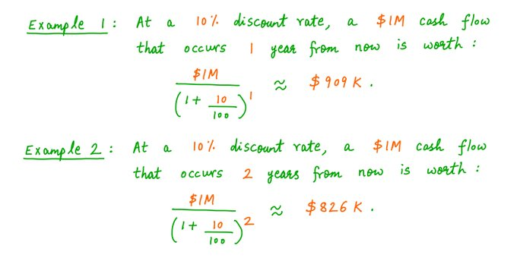](https://twitter.com/10kdiver/status/1292130851241615360/photo/2)[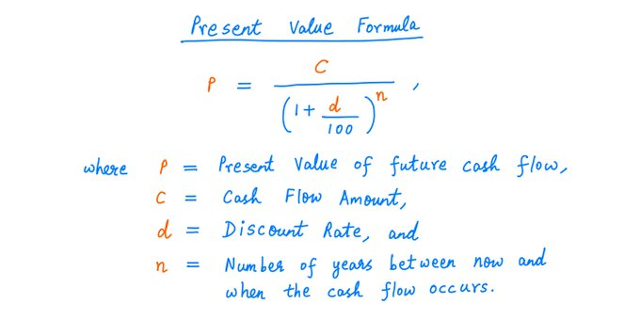](https://twitter.com/10kdiver/status/1292130851241615360/photo/1)13/ Aquí hay una fórmula para calcular el "valor presente" de un flujo de efectivo futuro, junto con un par de ejemplos. Como puede ver, la fórmula toma un flujo de efectivo que se produce en el futuro, y lo "descuenta" al presente utilizando una construcción llamada "tasa de descuento": d% por año.

14/ You can use this present value formula to calculate a fair price for Cakes N' Bakes. Based on studying the financials, you expect this business to generate $1M cash for you each year. Suppose you think it's fair to expect a 12% return on your investment.

14/ Puede utilizar esta fórmula de valor presente para calcular un precio justo para Cakes N' Bakes. Basado en el estudio de las finanzas, usted espera que este negocio genere $ 1M en efectivo para usted cada año. Supongamos que cree que es justo esperar un retorno del 12% de su inversión.

15/ Then the process is simple. Just take all these $1M future cash flows, discount them all to the present using a 12% discount rate, and add up the present values. That gives you an estimate of the fair value of Cakes N' Bakes -- which works out to about $8.33M:

[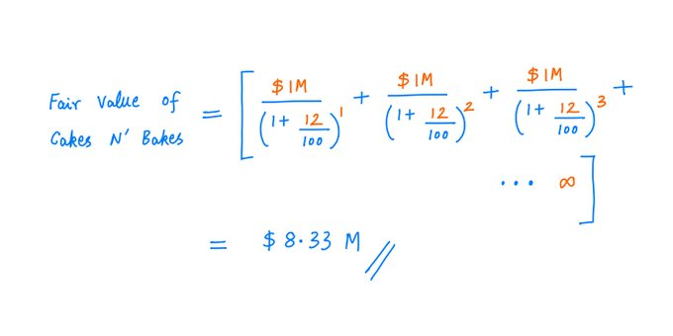](https://twitter.com/10kdiver/status/1292130854857134081/photo/1)15/ Entonces el proceso es simple. Simplemente tome todos estos flujos de efectivo futuros de $ 1M, descuente todos al presente usando una tasa de descuento del 12% y sume los valores presentes. Eso le da una estimación del valor razonable de Cakes N' Bakes, que equivale a aproximadamente $ 8.33M:

16/ Key lesson 1: The fair value of a business is the sum of the present values of all future cash flows that the business can be expected to generate for its owner. There's a "discount rate" deeply embedded in this calculation -- which should be chosen reasonably.

16/ Lección clave 1: El valor razonable de una empresa es la suma de los valores presentes de todos los flujos de efectivo futuros que se puede esperar que la empresa genere para su propietario. Hay una "tasa de descuento" profundamente arraigada en este cálculo, que debe elegirse razonablemente.

17/ Investors often use "P/E ratios" to judge whether businesses are overvalued or undervalued. The P/E ratio of a business is its market price divided by its expected earnings over the next year. DCF analysis can be used to find an appropriate P/E ratio for a business.

17/ Los inversores suelen utilizar los "ratios PER" para juzgar si las empresas están sobrevaloradas o infravaloradas. La relación PER de una empresa es su precio de mercado dividido por sus ganancias esperadas durante el próximo año. El análisis dcf se puede utilizar para encontrar una relación PER adecuada para una empresa.

18/ For example, our DCF analysis above yielded a fair price of $8.33M for Cakes N' Bakes. Since Cakes N' Bakes is expected to earn $1M next year, a fair P/E ratio (as implied by our DCF analysis) is $8.33M/$1M = 8.33.

18/ Por ejemplo, nuestro análisis de DCF anterior produjo un precio justo de $ 8.33M para Cakes N ' Bakes. Dado que se espera que Cakes N' Bakes gane $ 1M el próximo año, una relación PER justa (como lo implica nuestro análisis dcf) es de $ 8.33M / $ 1M = 8.33.

19/ Now, Cakes N' Bakes generates $1M annually -- but this $1M doesn't grow over time. This isn't typical. Typically, in addition to producing earnings, a business also gives you the option of reinvesting part of these earnings back into the business -- to grow it.

19/ Ahora, Cakes N' Bakes genera $ 1M anualmente, pero este $ 1M no crece con el tiempo. Esto no es típico. Por lo general, además de producir ganancias, un negocio también le da la opción de reinvertir parte de estas ganancias en el negocio, para hacerlo crecer.

20/ DCFs in such situations depend on 2 key factors (in addition to the discount rate): (1) Reinvestment rate: the fraction of our earnings we reinvest back into the business each year, and (2) ROIIC: the returns we get on such reinvested capital.

20/ DCFs en tales situaciones dependen de 2 factores clave (además de la tasa de descuento): (1) Tasa de reinversión: la fracción de nuestras ganancias que reinvertimos de nuevo en el negocio cada año, y (2) ROIIC: los rendimientos que obtenemos de dicho capital reinvertido.

21/ For example, consider a business B2 (short for "Business 2"). Just like Cakes N' Bakes, B2 also produces $1M in earnings in Year 1. But *unlike* Cakes N' Bakes, B2 allows us to reinvest 25% of earnings back into it at a 20% ROIIC each year. How do we perform a DCF for B2?

21/ Por ejemplo, considere una empresa B2 (abreviatura de "Empresa 2"). Al igual que Cakes N' Bakes, B2 también produce $ 1M en ganancias en el año 1. Pero * a diferencia de * Cakes N ' Bakes, B2 nos permite reinvertir el 25% de las ganancias de nuevo en él a un 20% ROIIC cada año. ¿Cómo realizamos un DCF para B2?

22/ Well, in Year 1, B2 earns $1M. Of this $1M, we reinvest 25% ($250K) back into B2, and withdraw the remaining 75% ($750K). Thus, our cash flow for Year 1 is only $750K, not $1M. At the 12% discount rate we used for Cakes N' Bakes, this $750K has a present value of ~$670K.

22/ Bueno, en el año 1, B2 gana $ 1M. De estos $ 1M, reinvertimos el 25% ($ 250K) de nuevo en B2, y retiramos el 75% restante ($ 750K). Por lo tanto, nuestro flujo de efectivo para el año 1 es de solo $ 750K, no de $ 1M. A la tasa de descuento del 12% que usamos para Cakes N' Bakes, este $ 750K tiene un valor actual de ~ $ 670K.

23/ In Year 2, B2 earns $1.05M -- the extra $50K being the 20% ROIIC on the $250K we reinvested in Year 1. Again, we reinvest 25% ($262.5K) and withdraw 75% ($787.5K, with present value ~$628K). As before, we just add up these present values to arrive at a fair value for B2.

23/ En el año 2, B2 gana $ 1.05M - los $ 50K adicionales son el ROIIC del 20% en los $ 250K que reinvertimos en el año 1. Una vez más, reinvertimos 25% ($ 262.5K) y retiramos 75% ($ 787.5K, con valor actual ~ $ 628K). Como antes, simplemente sumamos estos valores presentes para llegar a un valor razonable para B2.

24/ Here's a flowchart with all the formulas you need to do such DCFs. The flowchart assumes that in Year j, I_{j}% of earnings is reinvested at R_{j}% ROIIC. So, both reinvestment rate and ROIIC can vary from year to year. The discount rate is d% per year.

[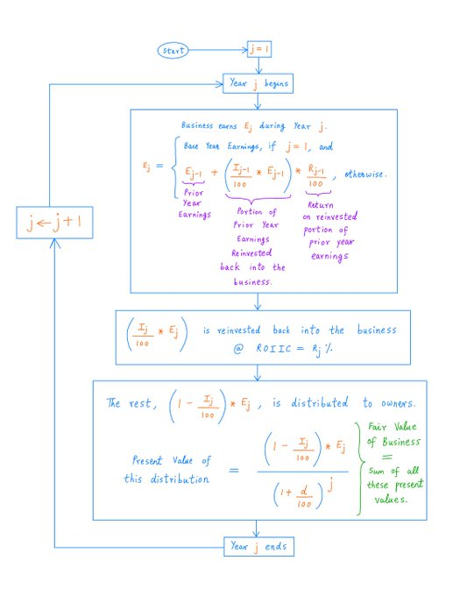](https://twitter.com/10kdiver/status/1292130867234484227/photo/1)24/ Aquí hay un diagrama de flujo con todas las fórmulas que necesita para hacer tales DCFs. El diagrama de flujo asume que en el año j, I_{j}% de las ganancias se reinvierte en R_{j}% ROIIC. Por lo tanto, tanto la tasa de reinversión como el ROIIC pueden variar de un año a otro. La tasa de descuento es d% por año.

25/ Following the DCF flowchart, the fair value of B2 works out to ~$10.71M -- about 29% higher than the fair value of Cakes N' Bakes ($8.33M) at the same 12% discount rate. That's the power of being able to reinvest earnings back into the business at a sufficiently high ROIIC.

25/ Siguiendo el diagrama de flujo de DCF, el valor razonable de B2 resulta en ~ $ 10.71M, aproximadamente un 29% más alto que el valor razonable de Cakes N ' Bakes ($ 8.33M) a la misma tasa de descuento del 12%. Ese es el poder de poder reinvertir las ganancias de nuevo en el negocio a un ROIIC suficientemente alto.

26/ In fact, higher the ROIIC, greater the fair value. For example, as ROIIC increases from 20% to 40%, B2's fair value goes up from ~$10.71M to ~$37.5M -- for the same 25% reinvestment rate and 12% discount rate. The flip side is: as ROIIC decreases, so does fair value.

26/ De hecho, mayor el ROIIC, mayor el valor razonable. Por ejemplo, a medida que roiic aumenta de 20% a 40%, el valor razonable de B2 aumenta de ~ $ 10.71M a ~ $ 37.5M - para la misma tasa de reinversión del 25% y la tasa de descuento del 12%. La otra cara de la moneda es: a medida que el ROIIC disminuye, también lo hace el valor razonable.

27/ Key lesson 2: Not all reinvestment funded growth is intelligent. If reinvestment is possible only at ROIICs below the discount rate, a business owner is better off withdrawing earnings than reinvesting them.

27/ Lección clave 2: No todo el crecimiento financiado por reinversión es inteligente. Si la reinversión es solo a un ROIIC por debajo de la tasa de descuento, es mejor que el propietario de un negocio retire las ganancias que las reinvierta.

28/ For example, at a 5% ROIIC and a 12% discount rate, fair value for B2 is only ~$7M at a 25% reinvestment rate. This is ~16% *lower* than the fair value of ~$8.33M that's realizable if all earnings are withdrawn rather than reinvested at such a low ROIIC.

28/ Por ejemplo, a una tasa de descuento del 5% y una tasa de descuento del 12%, el valor razonable para B2 es de solo ~ $ 7M a una tasa de reinversión del 25%. Esto es ~ 16% * más bajo * que el valor razonable de ~ $ 8.33M que es realizable si todas las ganancias se retiran en lugar de reinvertirse en un ROIIC tan bajo.

29/ Also, just as trees don't grow to the sky, businesses don't grow at high ROIICs forever. For this reason, DCFs typically use "terminal" assumptions. That is, ROIICs are assumed to be high only up to a certain time in the future -- say, 15 years out.

29/ Además, así como los árboles no crecen hasta el cielo, las empresas no crecen a altos ROIIC para siempre. Por esta razón, los DCF suelen utilizar suposiciones "terminales". Es decir, se supone que los ROIIC son altos sólo hasta cierto momento en el futuro, digamos, 15 años después.

30/ After this, it's assumed that reinvestment opportunities will be limited. So, up to this point, a substantial portion of earnings may be reinvested. But after this, most/all earnings will be withdrawn rather than reinvested.

30/ Después de esto, se supone que las oportunidades de reinversión serán limitadas. Por lo tanto, hasta este punto, una parte sustancial de las ganancias puede ser reinvertida. Pero después de esto, la mayoría / todas las ganancias se retirarán en lugar de reinvertirse.

31/ The tables below show the fair value of B2 calculated via DCFs for various discount rates, reinvestment rates, and ROIICs. In each case, reinvestments at ROIIC are done for 15 years. After this, reinvestments are stopped and all further earnings are completely withdrawn.

31/ **Las siguientes tablas de la imagen** muestran el valor razonable de B2 calculado a través de DCFs para varias tasas de descuento, tasas de reinversión y ROIIC. En cada caso, las reinversiones en ROIIC se realizan durante 15 años. Después de esto, las reinversiones se detienen y todas las ganancias adicionales se retiran por completo.

32/ Some key points from the tables above: First, as ROIIC increases, so does fair value. Second, as the reinvestment rate increases, fair value {increases, does not change, or decreases} depending on whether ROIIC is {greater than, equal to, or less than} the discount rate.

32/ Algunos puntos clave de **Las tablas de la imagen**: En primer lugar, a medida que aumenta el ROIIC, también lo hace el valor razonable. En segundo lugar, a medida que aumenta la tasa de reinversión, el valor razonable {aumenta, no cambia o disminuye} dependiendo de si ROIIC es {mayor que, igual o menor que} la tasa de descuento.

33/ Third, fair value always decreases as the discount rate increases. Fourth, fair values produced by DCFs can be *highly* sensitive to discount rates, especially when reinvestment rates and ROIICs are both high.

33/ En tercer lugar, el valor razonable siempre disminuye a medida que aumenta la tasa de descuento. En cuarto lugar, los valores razonables producidos por los DCF pueden ser *altamente* sensibles a las tasas de descuento, especialmente cuando las tasas de reinversión y los ROIIC son altos.

34/ For example, at 50% ROIIC and 100% reinvestment, increasing the discount rate by just 2% (from 10% to 12%) is enough to cause fair value to drop 36% -- from ~$1,048M to ~$667M.

34/ Por ejemplo, al 50% de ROIIC y al 100% de reinversión, aumentando la tasa de descuento en solo un 2% (del 10% al 12%) es suficiente para hacer que el valor razonable caiga un 36%, de ~ $ 1,048M a ~ $ 667M.

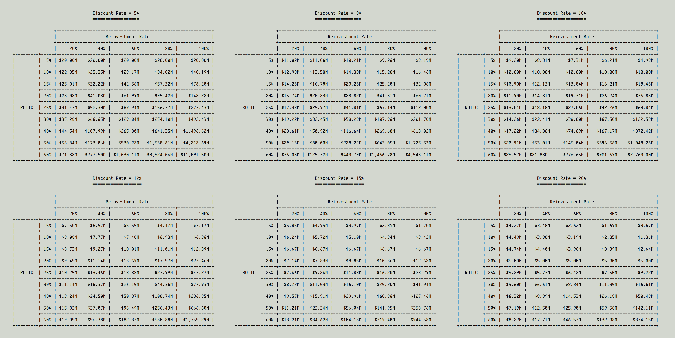

35/ This is why it's so difficult to value SaaS companies via DCFs. These companies tend to reinvest all their earnings -- and usually report high ROIICs. Citar Tweet Bill Brewster @BillBrewsterSCG · 16 may. 2020 “DCFs are like the Hubble telescope, if you move them an inch you end up studying a different galaxy.” -Third Avenue Mostrar este hilo

35/ Esta es la razón por la que es tan difícil valorar las empresas SaaS a través de DCFs. Estas compañías tienden a reinvertir todas sus ganancias y, por lo general, reportan roiics altos. Citar Tweet Cuenta Brewster @BillBrewsterSCG · 16 de mayo. 2020 "Los DCF son como el telescopio Hubble, si los mueves una pulgada terminas estudiando una galaxia diferente." -Tercera Avenida Mostrar este hilo

36/ Because DCFs can be highly sensitive to input parameters, people often use them to justify absurd valuations. Just tweak the discount rate and ROIIC, extend the timeline out to 20 years instead of 15 -- and the market price suddenly looks very reasonable. Beware!

36**/ Debido a que los DCF pueden ser muy sensibles a los parámetros de entrada, las personas a menudo los utilizan para justificar valoraciones absurdas. Simplemente modifique la tasa de descuento y el ROIIC, extienda la línea de tiempo a 20 años en lugar de 15, y el precio de mercado de repente parece muy razonable. ¡cuidado!**

37/ As usual, I'll leave you with a few useful references. Buffett's 1986 letter to shareholders contains a wonderful discussion of owner earnings -- the main source of cash flows that go into a DCF. https://berkshirehathaway.com/letters/1986.html…

37/ Como de costumbre, os dejo con algunas referencias útiles. La carta de Buffett de 1986 a los accionistas contiene una maravillosa discusión sobre las ganancias de los propietarios, la principal fuente de flujos de efectivo que van a un DCF. <https://berkshirehathaway.com/letters/1986.html>...

38/ Michael Mauboussin ( @mjmauboussin ) has a very nice article titled "The Math of Value And Growth", which served as inspiration for this thread. For example, I derived the DCF flowchart above mostly from the descriptions in the article. <https://morganstanley.com/im/publication/insights/articles/article_themathofvalueandgrowth_us.pdf…>

38/ Michael Mauboussin ( @mjmauboussin ) tiene un artículo muy bonito titulado " The Math of Value And Growth", que sirvió de inspiración para este hilo. Por ejemplo, derivé el diagrama de flujo de DCF anterior principalmente de las descripciones en el artículo. <https://morganstanley.com/im/publication/insights/articles/article_themathofvalueandgrowth_us.pdf>...

39/ Also, @borrowed_ideas has written a thoughtful post about the difficulties of valuing SaaS companies using DCFs: Is valuing SaaS stocks a special form of the Petersburg Paradox?

In the September 1957 issue of The Journal of Finance, David Durant published an essay titled “Growth stocks and the Petersburg paradox”. In his essay, he wondered, “when the growth potential of a... borrowedideas.substack.com

39/ También, @borrowed_ideas ha escrito un post reflexivo sobre las dificultades de valorar las empresas SaaS utilizando DCFs: ¿Es la valoración de las acciones SaaS una forma especial de la Paradoja de Petersburgo?

En la edición de septiembre de 1957 de The Journal of Finance, David Durant publicó un ensayo titulado "Growth stocks and the Petersburg paradox". En su ensayo, se preguntó, "cuando el potencial de crecimiento de un... borrowedideas.substack.com

[](https://t.co/ej1Oa2bLRc?amp=1)

40/ If you've gotten this far, you have superhuman levels of determination and perseverance. Kudos! Thanks for reading. Enjoy your weekend! /End

40/ Si has llegado hasta aquí, tienes niveles sobrehumanos de determinación y perseverancia. Felicitaciones! Gracias por leer. ¡Disfruta de tu fin de semana!/Fin